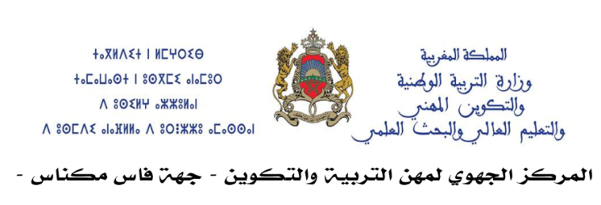
استمارة المشاركة في :
الندوة الجهوية للتجديد البيداغوجي في المنظومة التربوية
1 - بطاقة وصفية للمشروع :
عنوان المشروع
الهدف من المشروع
الفئة المستهدفة

2 - بطاقة عن صاحب المشروع :
الاسم والنسب
الصفة
مقر العمل
الهاتف
البريد الإلكتروني
الخبرات العلمية والمهنية ذات الصلة بالمشروع

3 - ملخص عن المشروع : ( في حدود 400 كلمة )
- تشخيص الوضعية :

- منهجية تصميم وإنجاز المشروع :

- منهجية التوظيف البيداغوجي للمشروع :

- النتائج المحققة او المتوقعة :

- بعض معالم أثر المشروع في تجويد المقاربات وتحسين التعلمات :

- الكلمات المفتاح :

